КАРТОТЕКА
ДИДАКТИЧЕСКИХ ИГР

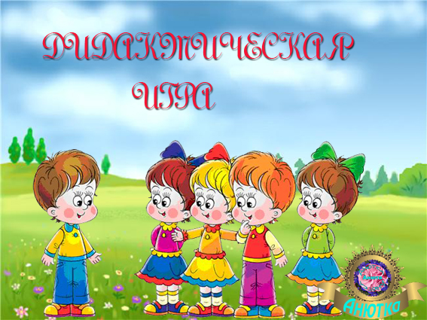

«Что это такое?»
Цель: учить создавать в воображении образы на основе характерных признаков предметов, замечать необычное в самых обычных вещах; развивать фантазию.
Ход игры. Дети становятся в круг. Педагог стоит в центре круга. Он кладет предмет (или предметы) в середину круга и предлагает ребятам подумать, на что он (они) похож (и). Затем педагог бросает мяч кому-либо из детей. Этот ребенок должен ответить, остальные ребята дополняют ответ ребенка.

«Земля, вода, огонь»
Цель: закреплять знания детей об обитателях различных стихий.
Ход игры. Играющие становятся в круг, в середине круга-ведущий. Он бросает мяч ребенку, произнося при этом одно из четырех слов: земля, вода, огонь, воздух. Если ведущий скажет «земля», тот, кто поймал мяч, должен быстро назвать животное обитающее в этой среде; при слове «огонь» - отбросить мяч. Тот, кто ошибся, выходит из игры.

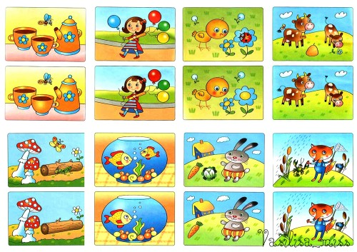
«Что лишнее?»
Цель: закреплять знания признаков разных времен года, умение четко излагать свои мысли; развивать слуховое внимание.
Ход игры. Педагог называет время года: «Осень». Затем перечисляет признаки разных времен года (птицы улетают на юг; расцвели подснежники; пожелтели листья на деревьях; идет уборка урожая; падает пушистый белый снег).

«Мое облако»
Цель: развивать воображение, образное восприятие природы.
Ход игры. Дети садятся на одеяла или на корточки, рассматривают небо и плывущие облака. Педагог предлагает пофантазировать и рассказать, на что похожи облака, куда они могут плыть.

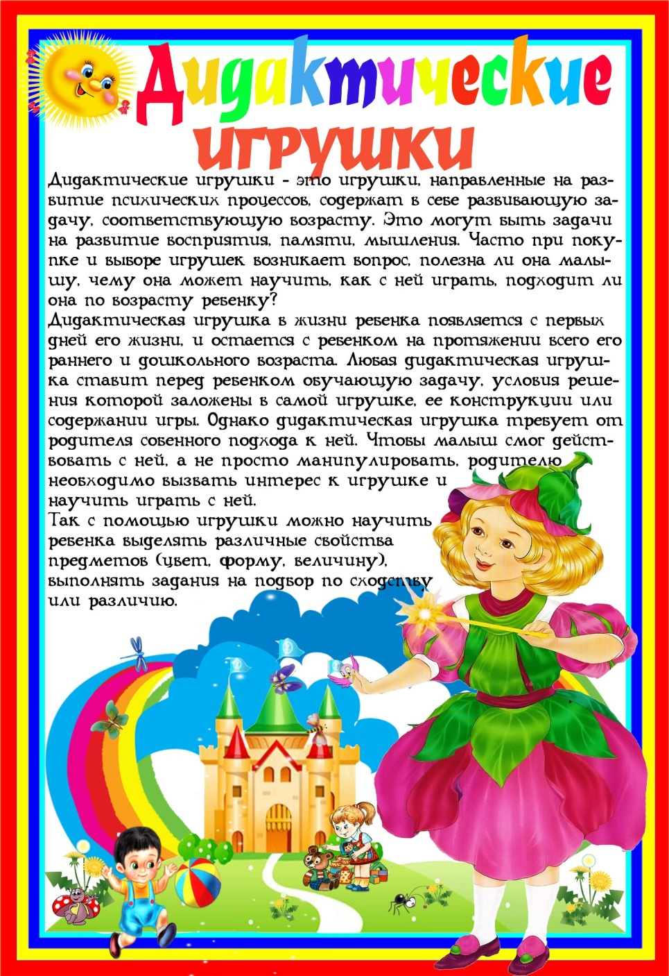

«Игра в загадки»
Цель: расширять словарный запас детей.
Ход игры. Дети сидят на скамейке. Педагог загадывает детям загадки. Отгадавший ребенок выходит и сам загадывает детям загадку. За отгадывание и загадывание загадки он получает по одной фишке. Выигрывает тот, кто наберет больше фишек.

«Закончи предложение»
Цель: учить понимать причинные связи между явлениями; упражнять в правильном выборе слов.
Ход игры. Педагог (или ребенок) начинает предложение: «Я надела теплую шубу, потому что…» Остальные дети заканчивают его и составляют начало нового предложения.

«Отгадайте, что за птица»
Цель: учить описывать птицу и узнавать по описанию.
Ход игры. Педагог предлагает одному ребенку описать птицу или загадать о ней загадку. Другие дети должны отгадать, что это за птица.

«Бывает – не бывает» (с мячом)
Цель: развивать память, мышление, быстроту реакции.
Ход игры. Педагог произносит словосочетание и кидает мяч, а дети должны быстро ответить: иней летом (не бывает); снег зимой (бывает); мороз летом (не бывает); капель летом (не бывает).

«Найди противоположное слово»
Цель: учить подбирать противоположные по смыслу слова в заданиях разного типа.
Ход игры. Педагог задает предложение и предлагает детям ответить на вопросы: «Если суп не горячий, то значит, он какой?», «Если в комнате не светло, то как?», «Если нож не острый, то он…», «Если сумка не легкая, то она…» и т.д.

«Кто больше знает?»
Цель: развивать память, находчивость, сообразительность.
Ход игры. Педагог: «У меня в руках стакан. Кто скажет, для чего он может быть использован?» Кто больше назовет действий, тот и выиграл.

«Скажи по-другому»
Цель: учить подбирать синонимы.
Ход игры. Педагог говорит, что в этой игре дети должны будут называть слова, близкие по значению (например: стужа-мороз).

«Кто же я?»
Цель: учить называть указанное растение.
Ход игры. Педагог быстро указывает пальцем растение. Тот, кто первым назовет растение и его форму (дерево, кустарник, травянистое растение), получает очко.

«Что растет в лесу?»
Цель: закреплять знания о лесных (садовых) растениях.
Ход игры. Педагог выбирает 3-х детей и предлагает назвать, что растет в лесу. Называет: «Грибы!» Дети должны назвать по очереди виды грибов. Другим детям говорит: «Деревья!» Дети называют деревья. Побеждает назвавший больше грибов и деревьев.

«Где что можно делать?»
Цель: активизировать в речи детей глаголы.
Ход игры. Педагог задает вопросы, дети отвечают на них.
Что можно делать в лесу? (Гулять, собирать грибы, ягоды, охотиться, слушать пение птиц, отдыхать.)
Что делают в больнице? Что можно делать на реке?

«Живая и неживая природа»
Цель: систематизировать знания детей о живой и неживой природе.
Ход игры. «Живая (неживая) природа», - говорит педагог и передает одному из играющих какой-либо предмет (или бросает мяч). Дети называют предметы природы (той, которую указал педагог).

